Журнал
МДОУ «Детский сад № 61», город Ярославль
_______________________________________
«Цветик-семицветик»
Выпуск № 4
/Июль-август 2021 г./
_____________________________________

Читайте в номере
№ рубрики | Рубрика | Содержание
1 | «Будь здоров» | Памятка для родителей на период эпидемии коронавирусной инфекции
2 | «Безопасность» | Безопасность детей – забота родителей
3 | «Логопедическая шкатулка» | Тест «Готов ли Ваш ребёнок к школе?»
4 | «Воспитание в семье» | Почему в одной семье такие разные дети
5 | «Разговор с интересным собеседником» | День семьи, любви и верности
6 | «Литературная страничка» | Рассказы для детей о семье
7 | «Делаем вместе с детьми» | Семейное дерево: идеи для творчества

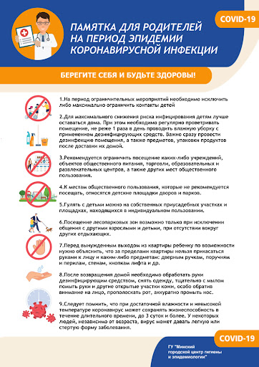
№ 4, июль-август, 2021 г. Рубрика «Будь здоров»
Безопасность детей – забота родителей
№ 4, июль-август, 2021 г. Рубрика «Безопасность»

Проблема безопасности детей сегодня является одной из самых серьёзных и актуальных, т.к. опасность подстерегает наших детей везде: на дороге, во дворе, в подъезде дома, да и в любом месте, где может находиться ребёнок.
Основная ответственность взрослых по отношению к детям – это обеспечение безопасной среды, в которой дети могут жить и развиваться без угрозы для их жизни и здоровья. Поэтому мы всегда должны быть во всеоружии, чтобы суметь предотвратить те угрозы, которые могут негативно отразиться на здоровье и жизни детей.

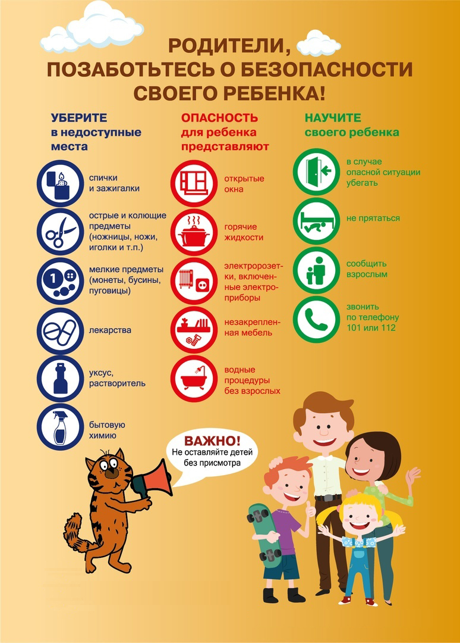

Тест «Готов ли Ваш ребёнок к школе?»
№ 4, июль-август, 2021 г. Рубрика «Логопедическая шкатулка»

1. Умение подчиняться действовать по правилам и контролировать свои действия?
Есть такая игра: «Да» и «нет» не говорить, «черное» и «белое» не называть».
Поиграйте в нее с ребенком. Задавайте простые вопросы: «Ты любишь шоколад?», «Какого цвета мороженое?». Он должен отвечать, не говоря слов «да» и «нет», не называя черного и белого цветов. Вопросов не должно быть больше 10. Если отвечает почти без ошибок, значит, уровень самоконтроля достаточно высок.
2. Уровень развития речи.
Это один из самых важных критериев готовности ребенка к обучению в школе.
Попросите малыша пересказать короткий (не больше 6–7 предложений) рассказ, либо содержание небольшого комикса.
По тому, как ребенок рассказывает, можно оценить умение согласовывать слова, правильно строить предложения, а также логику рассказа – наличие сюжетной линии (начало, середина, конец).
3. Уровень развития фонематического слуха?
Поиграйте в игру «Назови лишнее слово».
Вы выбираете какое-то слово, например, «гора», и повторяете его несколько раз, а потом вместо него говорите другое, похожее. Задача ребенка – услышать и назвать это другое слово. Например, взрослый говорит (проговаривая по одному слову в секунду): Гора, гора, пора, гора, нора, гора, гора. Голос, голос, голос, голос, колос, голос, волос. Коса, коса, коса, роса, коса, коса, коза. Если ребенок слышит и называет «лишние» слова, значит, с фонематическим слухом у него все в порядке.
Если же ошибается, ему нужно этот слух потренировать. Произносите ряды слов медленнее, обращайте внимание ребенка на звуковые различия.
Вторая игра – «Назови звуки».
Взрослый просит малыша назвать первый и последний звуки в словах «свет» (оба звука согласные), «корма» (первый звук – согласный, последний – гласный), «индюк» (первый звук – гласный, последний – согласный), «утка» (оба звука гласные).
Если ребенок часто ошибается и не замечает своих ошибок, его фонематический слух пока не развит.
Чтобы узнать, умеет ли он делить слова на слоги, можно воспользоваться игрой «Раздели слово».
Взрослый говорит слово, а ребенок делит его на части, хлопая в ладоши.
Слова лучше взять трехсложные: «корова», «кадушка», «лепешка», «караван» ...
4. Умеет ли выполнять логические операции: устанавливать причинно-следственные связи, выделять главное?
Попросите ребенка закончить предложения: «Если выйдешь на улицу зимой без одежды, то...», «Прошел дождь, поэтому...».
В игре «Четвертый лишний» предлагают ряды из 4 картинок. В каждом случае малыш должен убрать одну, на его взгляд, лишнюю. Например: стол, стул, диван, окно. Или: брюки, рубашка, жилет, мальчик.
Игра «Аналогии» поможет определить, насколько у ребенка сформированы основы словесно-логического мышления. Ему называют три слова. Два первых – пара. Требуется подобрать аналогичную пару к третьему слову. Например: «день – ночь, лето – ... (зима)»; «часы – время, градусник – ... (температура)», «глаз – зрение, ухо – ... (слух)».
Если ребенок допустил не больше 1–2 ошибок, значит, словесно-логическое мышление у него уже сформировалось.

Почему в одной семье такие разные дети
№ 4, июль-август, 2021 г. Рубрика «Воспитание в семье»
«Почему в нашей семье оба ребенка такие разные? Ведь растут они в той же семье, да и воспитывали мы их одинаково. Первый — серьезный, добросовестный, учится хорошо, а у второго только озорство на уме». На этот вопрос, нередко звучащий на встречах с родителями, приходится отвечать другим вопросом: «Да, вы живете в той же семье. Но правда ли, что вы все живете в одинаковой семье? Я, например, уверен в обратном».
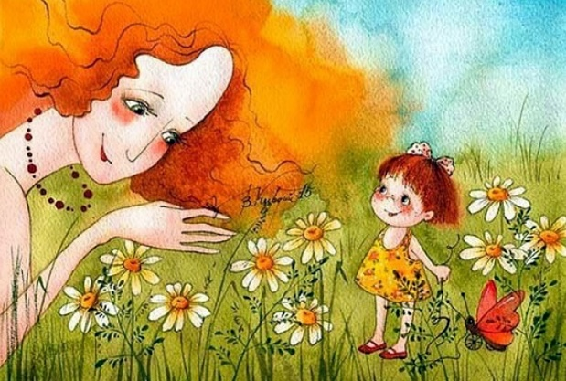
Ваш первый ребенок, придя в этот мир, встретился с мамой и папой и определенное время был единственным ребенком. Ваш второй ребенок никогда не был единственным ребенком и всегда жил в семье, где кроме него и родителей был еще один ребенок.
Позиции рождения детей накладывают на их развитие серьезный отпечаток — условия их воспитания сильно отличаются друг от друга и не важно, что живут они в одной семье.
Первый ребёнок — это нечто новое, непознанное и интересное для родителей. Родители чувствуют себя создателями, людьми, переступившими, расширившими собственное бытие. Поэтому первый ребенок часто чувствует со стороны родителей трепетную любовь и восхищение. Первое дитя, в отличие от других, получает с самого начала своего существования громадную заботу и внимание со стороны взрослых, его самочувствие и поведение постоянно волнуют окружающих. Немудрено, что первые дети часто подсознательно занимают позицию: «Я счастлив только тогда, когда другие обращают внимание на меня и заботятся обо мне», которая делает их зависимыми от других людей, нуждающимися во внимании, требующими гарантий любви и уважения.
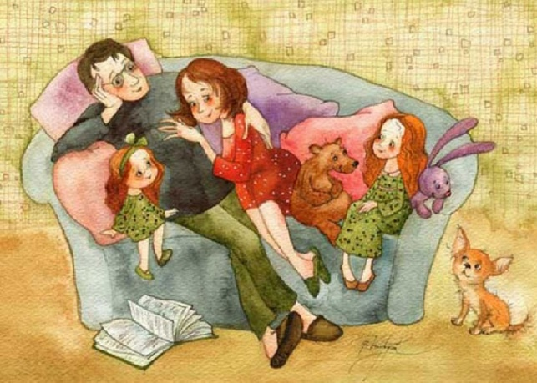
Кроме того, первый ребенок появляется в семье, еще недостаточно готовой к детям. Как и все, с чем мы встречаемся в первый раз, появление ребенка, уход за ним, его воспитание сопряжены с определенной долей неуверенности, тревожности. Из-за неуверенности требования родителей то бывают слишком жесткими, категоричными, то вдруг исчезают или даже меняются на противоположные.
Громадное влияние на развитие личности первого ребенка имеет рождение второго. Когда в семье появляется новорожденный, даже у тех детей, которые с нетерпением ждали его, в душе часто начинают играть совсем иные струны — они могут чувствовать себя забытыми, отверженными, появляется зависть. Эти чувства более или менее знакомы всем первенцам, но не у всех одинаково интенсивны. Они могут способствовать преодолению эгоизма, направлять энергию ребенка на утверждение себя в более зрелых способах общения с родителями, в помощи другим, в творчестве и т.д. Однако, когда негативные чувства слишком интенсивны, они могут стать причиной глубоких психологических проблем.
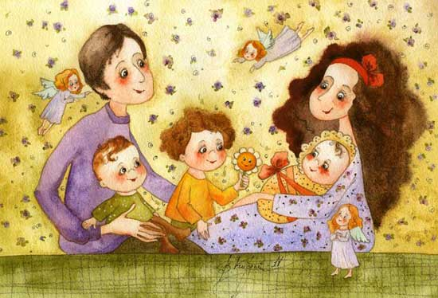
Присутствие младшего ребенка в семье и дальше продолжает влиять на развитие личности старшего. Когда малыш немножко подрастает, становится более самостоятельным, наступают более солнечные дни для старшего. В семье звучат такие фразы, адресованные малышу: «Посмотри, как аккуратно ест твой старший брат, — ты тоже постарайся так» или «Поучись у старшей сестры, как надо чистить зубы» и т.д. Часто такое отношение родителей старший ребенок осмысляет следующим образом: «Я буду любим и значим в семье, если достигну еще больших успехов в учебе, спорте и т. п.». И тогда старший ребенок ставит перед собой различные социально значимые цели, так как их достижение дает ему (хотя часто кратковременно и иллюзорно) психологические выгоды — ощущение значимости, любимости.
Появление на свет второго ребёнка вызывает гораздо меньше тревоги родителей. Матери часто говорят, что вторая беременность была чем-то качественно иным — рост ребенка в утробе, его движения принесли чувство удовлетворения, и в то же время мать больше могла жить своей привычной жизнью. Вторые роды воспринимаются матерями как более приятный опыт. Таким образом, второй ребенок еще до рождения растет в более спокойной атмосфере. После рождения вокруг второго ребенка родители меньше создают атмосферу эмоционального напряжения, неуверенности. Родители не так его опекают, суетятся вокруг его самочувствия, правильности развития, «нормальности» и т.д. Мать по отношению ко второму ребенку, как правило, последовательнее, нежнее, ласковее.
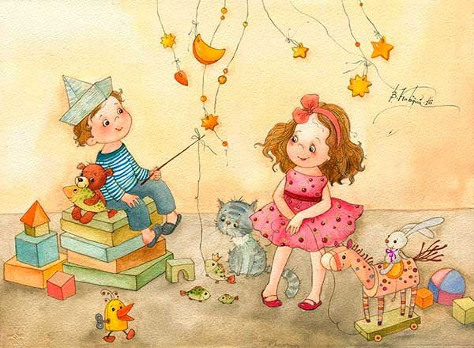
Поэтому второй и следующий дети, сами будучи болee уравновешенными, к тому же оказываются и в болee спокойной, стабильной атмосфере семьи. Можно сказать, что они имеют лучшую «стартовую площадку» для развития, чем первенец, но… Второй ребенок сталкивается с иными, но не менее сложными обстоятельствами семейных отношений, чем старший.
Второй ребенок в семье никогда не переживает ситуации единственного ребенка, которому отданы все внимание, любовь, безоговорочное восхищение. Исследования показывают, что со вторым ребенком мать меньше разговаривает, меньше им занимается. Частично это восполняет старший ребенок — по собственной инициативе или по настоянию родителей.
В большинстве семей старший раньше или позже становится вожаком младшего, сильно направляющим развитие, интересы младшего. Это становится существенным стимулом развития младшего. Однако за этим скрывается и менее привлекательная сторона их взаимодействия. Младший часто чувствует, что никогда не сможет сравняться со старшим. Чувство собственной неполноценности у малыша иногда просто провоцируется старшим, который, сперва поощряя малыша на различного рода состязания, впоследствии высмеивает его, наглядно демонстрирует собственную силу и превосходство. Такое поведение первенца, с одной стороны, своего рода месть за отобранные у него малышом любовь и внимание родителей, с другой — недоумение, адресованное родителям: «Как вы можете любить такого беспомощного и никчемного, тогда как у вас есть такой сильный и смелый».
Это лишь некоторые причины, объясняющие почему дети в одной семье могут быть такими разными. Нужно понимать, что каждая позиция ребёнка в семье имеет свои положительные и отрицательные стороны.
Г.Т. Хоментаускас «Семья глазами ребенка»
(источник: superkinders)
День семьи, любви и верности
№ 4, июль-август, 2021 г. Рубрика «Разговор с интересным собеседником»

8 июля в России празднуют День семьи, любви и верности. Этот праздник приурочен ко дню памяти святых Петра и Февронии Муромских, которых почитают как хранителей домашнего очага и любви.
Символом Дня семьи, любви и верности стала ромашка. В день празднования плетут венки из ромашек, дарят букеты ромашек и «февроньки» — открытки с изображением ромашек или других символов семьи. Популярной традицией стало заключение браков 8 июля
История праздника
По легенде, муромский князь Петр заболел проказой, и ни один лекарь не мог его исцелить. Тогда князю посоветовали обратиться к крестьянке Февронии. Та взамен исцеления потребовала от Петра, чтобы он на ней женился. Но излечившись, князь не сдержал свое слово и уехал от Февронии. Тогда болезнь снова к нему вернулась. Петру пришлось вновь обратиться за помощью к Февронии, и после того, как крестьянка снова его вылечила, он взял ее в жены и не пожалел об этом.
Как гласит предание, князь и княгиня прожили долгую совместную жизни, и ничто не смогло их разлучить. Они приняли монашество, жили в разных монастырях, но умерли в один день и час. Православная церковь канонизировала их в 1541 году. С тех пор на Руси было принято молиться этой паре святых о благополучии в семье и просить у них благословения на свадьбу. В какой-то мере праздник Петра и Февронии можно считать альтернативой католическому дню святого Валентина, только на Руси эту дату посвящали не всем влюбленным, а лишь состоящим в браке.
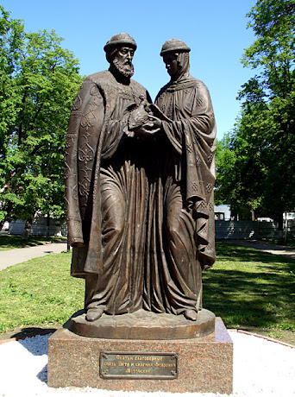
Семья — это то, что удержит нас в шторм,
Ведь ей не страшны брызги жизненных волн,
Укроет от стужи и в дождь защитит.
Семья — наша крепость и верный наш щит.
Семья — это дети и брачный союз.
Что может сильней быть таких прочных уз?
Здесь каждый понятен и очень любим,
По-своему дорог и незаменим.
Желаем вам быть настоящей семьёй,
Ведь здорово, если родные — с тобой!
Желаем единства всегда и во всём,
И счастье наполнит пусть ваш дружный дом!
(Дементьева Татьяна)

Рассказы для детей о семье
№ 4, июль-август, 2021 г. Рубрика «Литературная страничка»
Василий Сухомлинский
Седьмая дочь
Было у Матери семь дочерей. Поехала однажды Мать в гости к сыну, а сын жил далеко-далеко. Возвратилась Мать домой через месяц.
Когда она вошла в хату, дочки одна за другой стали говорить, как они соскучились по Матери.
– Я соскучилась по тебе, как маков цветок по солнечному лучу, – сказала первая дочь.
– Я ждала тебя, как сухая земля ждет каплю воды, – промолвила вторая дочь.
– Я плакала о тебе, как маленький птенец плачет о птичке… – ворковала третья дочь.
– Мне трудно было без тебя, как пчеле без цветка, – сказала четвертая дочь, ласкаясь к матери и заглядывая ей в глаза.
– Ты снилась мне, как розе снится капля росы, – щебетала пятая дочь.
– Я выглядывала тебя, как вишневый сад выглядывает соловья, – прошептала шестая дочь.
А седьмая дочь ничего не сказала, хотя сказать ей надо было очень много. Она сняла с ног Матушки обувь и принесла ей воды в большом тазике – помыть ноги.
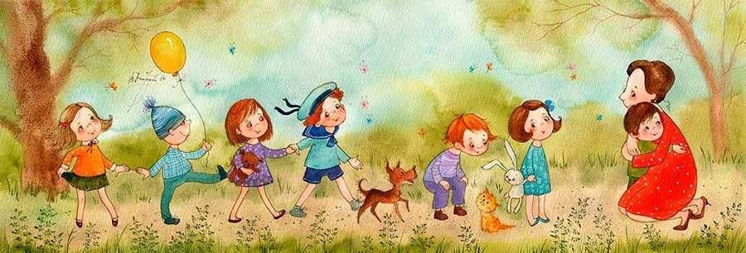

Сказка о Гусыне
В жаркий летний день вывела гусыня своих маленьких желтеньких гусят на прогулку. Она показывала деткам большой мир. Этот мир был зеленым и радостным – перед гусятами раскинулся огромный луг. Гусыня учила деток щипать нежные стебельки молодой травки. Стебельки были сладкие, солнышко теплое и ласковое, трава мягкая, мир зеленый и поющий многими голосами жучков, бабочек, мотыльков. Гусята были счастливые.
Вдруг появились темные тучи, на землю упали первые капли дождя. А потом посыпались крупные, как воробьиные яички, градинки. Гусята прибежали к маме, она подняла крылья и прикрыла ими своих детей. Под крыльями было тепло и уютно, гусята слышали, как будто бы откуда-то издалека доносится грохот грома, вой ветра и стук градинок. Им даже стало весело: за материнскими крыльями творится что-то страшное, а они в тепле и уюте.
Потом все утихло. Гусятам хотелось поскорее на зеленый луг, но мать не поднимала крылья. Гусята требовательно запищали: выпускай нас, мама.
Мать тихо подняла крылья. Гусята выбежали на траву. Они увидели, что у матери изранены крылья, вырваны многие перья. Мать тяжело дышала. Но мир вокруг был таким радостным, солнышко сияло так ярко и ласково, жучки, пчелы, шмели пели так красиво, что гусятам почему-то и в голову не пришло спросить: «Мама, что с тобой?» И когда один, самый маленький и слабенький гусенок подошел к маме и спросил: «Почему у тебя изранены крылья?» – она тихо ответила: «Все хорошо, мой сын».
Желтенькие гусята рассыпались по траве, и мать была счастлива.
Семейное дерево: идеи для творчества
№ 4, июль-август, 2021 г. Рубрика «Делаем вместе с детьми»
Семейное дерево – это интересный вариант для детского творчества. На первый взгляд, ребенок занимается своими обычными делами: рисует, лепит, делает аппликации. Но на самом деле, он изучает важную тему – свою семью. Это даст ему почувствовать себя частью чего-то большего, понять, что такое родственные связи и узнать историю семьи.
Как сделать семейное дерево своими руками.
С 5-6 лет ребенок вовсю интересуется тем, как он появился на свет, а что было до того, как его не было, какими были его папа и мама, когда сами были маленькими. Предложите ему составить несложное семейное дерево и больше узнать о своих родственниках. Объясните, что дерево – это символ рода, все веточки которого соединены между собой и стволом. Каждый из нас является частью такого дерева.
Мы подобрали идеи, как можно оформить свое родовое дерево вместе с ребенком.

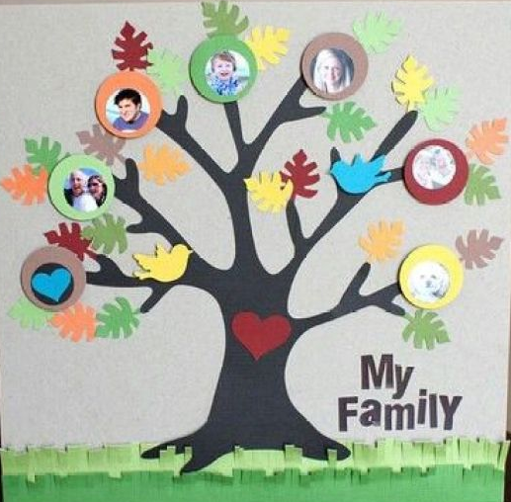

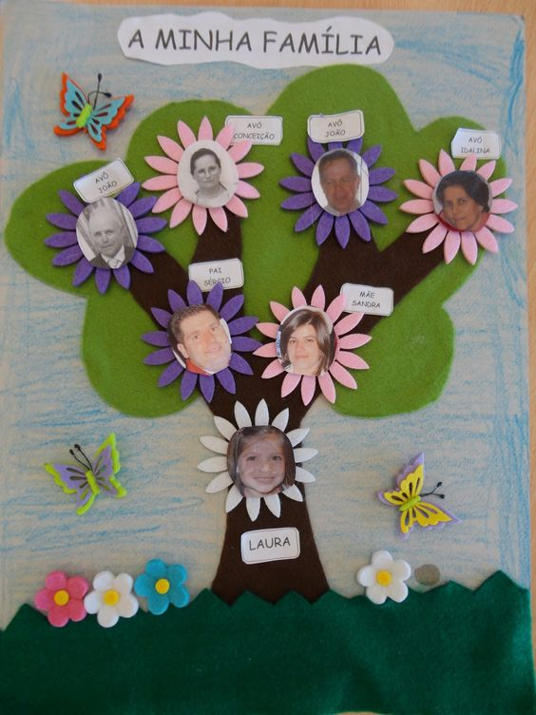

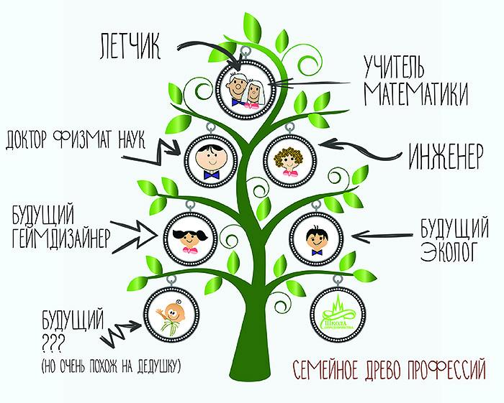
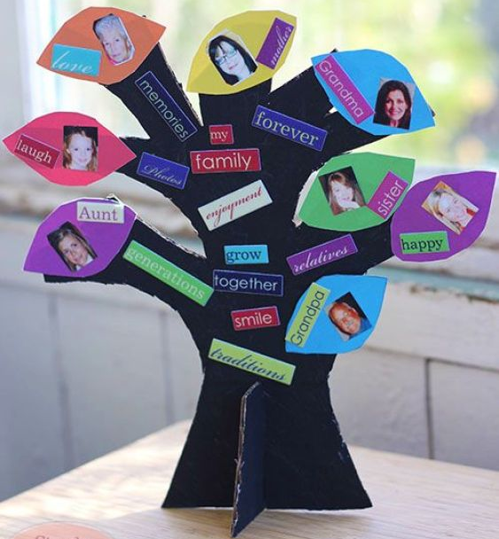

Выпуск подготовили

Главный редактор
- Борисова Наталья Юрьевна – старший воспитатель

До встречи в следующем выпуске!

Ярославль, 2021 год

